| **BỘ GIÁO DỤC VÀ ĐÀO TẠO TRƯỜNG ĐẠI HỌC PHENIKAA** |
| --- |
| logo trường - dọc  **BÁO CÁO PHÂN TÍCH VÀ THIẾT KẾ PHẦN MỀM**  **TÊN ĐỀ TÀI**  **QUẢN LÝ THƯ VIỆN**  ***Giảng viên hướng dẫn: Nguyễn Xuân Quế - Vũ Quang Dũng***  ***Lớp: Phân tích và thiết kế phần mềm-1-1-25(N05)***  ***Sinh viên thực hiện:***   | Họ và tên | Mã sinh viên | | --- | --- | | Đào Bá Phương Ninh | 21011631 | | Nguyễn Trí Chung | 21012044 | | Phạm Văn Hoàn | 21011602 | | Nguyễn Văn Hiếu | 21011602 | | Nguyễn Ngọc An | 21011602 |   **Hà Nội – Năm 2025** |

Nội

dung

1. Giới thiệu 4

1.1. Mục đích 4

1.2. Phạm vi 4

1.3. Khái quát về dự án 5

2. Các yêu cầu chức năng 5

2.1. Các tác nhân 5

2.2. Các chức năng của hệ thống 6

2.3. Sơ đồ chức năng 8

2.4. Biểu đồ Use Case tổng quát 8

2.5. Biểu đồ Use Case phân rã 9

2.5.1. Đăng nhập 9

2.5.2. Độc giả 9

2.5.2. Quản lí ấn phẩm 10

2.5.3. Quản trị viên 10

2.6. Đặc tả Use Case 11

3. Biểu đồ trình tự 27

3.1.Biểu đồ trình tự đăng nhập 27

3.2.Biểu đồ trình tự quản lí độc giả 28

3.3.Biểu đồ trình tự quản lí tác giả 29

3.4.Biểu đồ trình tự Quản lí sách 30

3.5.Biểu đồ trình tự Đặt hàng 31

3.6.Biểu đồ trình tự quản lí nhân viên 32

3.7.Biểu đồ trình tự thống kê 33

4. Thiết kế Biểu đồ Lớp: 34

5. Biểu đồ hoạt động 36

5.1. Biểu đồ hoạt động đăng nhập 36

5.2. Biểu đồ hoạt động đăng nhập 37

5.3. Biểu đồ hoạt động quản lí độc giả 38

6. Thiết kế giao diện 39

6.1 Màn hình chính 39

6.2 Giao diện quản lí độc giả 39

6.3 Giao diện tác giả 40

6.4 Nhà xuất bản 40

6.5 Quản lí mượn trả 40

6.5 Quản lí mượn trả 41

7. Biểu đồ trạng thái 41

7.1 Biểu đồ trạng thái của sách 41

7.2 Biểu đồ trạng thái của phiếu mượn 42

7.3 Biểu đồ trạng thái của thẻ thư viện 43

7.4 Biểu đồ trạng thái của tài khoản 44

8. Sơ đồ gói (Package Diagram) 44

8.1. Giới thiệu 44

8.2. Các gói trong hệ thống 44

8.3. Quan hệ giữa các gói 45

8.4. Sơ đồ minh họa 45

# 1. Giới thiệu

## 1.1. Mục đích

Hiện nay, việc quản lý sách và hoạt động thư viện tại các trường học, trung tâm đào tạo, hoặc thư viện công cộng vẫn còn thực hiện thủ công hoặc bán tự động, gây khó khăn trong việc lưu trữ, tìm kiếm và thống kê dữ liệu. Điều này dẫn đến việc quản lý sách, độc giả, cũng như các hoạt động mượn – trả sách thiếu hiệu quả, dễ xảy ra sai sót và mất thời gian.

Việc xây dựng một hệ thống quản lý thư viện sẽ giúp tự động hóa quy trình nghiệp vụ, hỗ trợ cán bộ thư viện dễ dàng thực hiện các thao tác như quản lý thông tin sách, độc giả, tác giả, nhà xuất bản, nhân viên; đồng thời theo dõi quá trình mượn – trả sách một cách chính xác. Hệ thống cũng hỗ trợ tra cứu thông tin nhanh chóng, xuất – nhập dữ liệu thuận tiện và giúp nâng cao hiệu quả hoạt động thư viện.

## 1.2. Phạm vi

Hệ thống quản lý thư viện được thiết kế để phục vụ công tác quản lý thư viện tại các trường học, cơ sở đào tạo hoặc thư viện công cộng quy mô vừa và nhỏ. Người dùng hệ thống chủ yếu là:

* Thủ thư hoặc cán bộ quản lý thư viện
* Người đọc hoặc độc giả đăng ký mượn sách

Hệ thống cung cấp các chức năng chính như:

* Quản lý sách, thể loại sách, tác giả, nhà xuất bản
* Quản lý độc giả
* Quản lý nhân viên thư viện
* Quản lý phiếu mượn, phiếu trả, phiếu nhập sách
* Tìm kiếm và thống kê dữ liệu

## 1.3. Khái quát về dự án

Dự án được chia làm ba phần chính:

* Phần 1: Cung cấp cái nhìn tổng quan về hệ thống quản lý thư viện.
* Phần 2: Mô tả chi tiết các chức năng chính và các yêu cầu chức năng của hệ thống.
* Phần 3: Trình bày các yêu cầu phi chức năng bao gồm giao diện người dùng, tính bảo mật, hiệu suất và các ràng buộc hệ thống.

# 2. Các yêu cầu chức năng

## 2.1. Các tác nhân

* Khách: Là người dùng chưa đăng nhập vào hệ thống. Có thể là độc giả chưa có tài khoản, người truy cập để xem thông tin cơ bản về thư viện.
* Độc giả: Là người dùng đã đăng ký tài khoản trên hệ thống. Sau khi đăng nhập, độc giả có thể xem thông tin sách, lịch sử mượn trả, và thực hiện các yêu cầu mượn/trả sách nếu hệ thống hỗ trợ tính năng đó cho người dùng cuối.
* Nhân viên thư viện: Là người trực tiếp quản lý nghiệp vụ thư viện như nhập sách, tạo phiếu mượn/trả, xử lý thông tin độc giả, cập nhật dữ liệu. Nhân viên được cấp tài khoản và đăng nhập để sử dụng các chức năng quản lý trong hệ thống.
* Quản trị viên: Là người có quyền quản trị cao nhất trong hệ thống. Có khả năng cấu hình hệ thống, quản lý thông tin người dùng (độc giả, nhân viên), phân quyền chức năng (nếu có), và giám sát toàn bộ hoạt động của thư viện thông qua hệ thống.

## 2.2. Các chức năng của hệ thống

a.Đăngnhập:  
Chức năng này cho phép người dùng xác thực danh tính để sử dụng các chức năng phù hợp với vai trò (độc giả, nhân viên, quản trị viên). Hệ thống hỗ trợ tính năng ghi nhớ đăng nhập cho lần sử dụng sau.

b.Quảnlýsách:  
Hệ thống cho phép thêm, sửa, xóa, tìm kiếm và hiển thị danh sách sách. Mỗi cuốn sách bao gồm các thông tin như mã sách, tên sách, tác giả, thể loại, nhà xuất bản, vị trí lưu trữ,...

c.Quản Lý Độc Giả:  
Nhân viên hoặc quản trị viên có thể thêm mới, chỉnh sửa, xóa hoặc tìm kiếm độc giả trong hệ thống. Có thể gán tài khoản đăng nhập cho độc giả khi thêm mới.

d.Quản Lý Mượn–trả sách:  
Hệ thống hỗ trợ tạo phiếu mượn, thêm chi tiết phiếu mượn, cập nhật trạng thái phiếu mượn và thực hiện trả sách. Tự động theo dõi hạn trả và ghi chú trạng thái quá hạn.

e.Quản Lý Nhập Sách:  
Tạo phiếu nhập sách, thêm chi tiết nhập, in hóa đơn nhập, xuất dữ liệu nhập ra Excel, hoặc nhập dữ liệu từ file Excel.

f.Thốngkê:  
Thống kê phần trăm sách đã mượn, thống kê nhập sách, lọc dữ liệu theo thời gian (từ ngày – đến ngày hoặc theo năm), hiển thị biểu đồ trực quan.

g.Quản Lý Tác Giả,nhà xuất bản,thể loại,kệ sách,…:  
Cho phép thêm/sửa/xóa các thông tin liên quan đến sách và thư viện để hệ thống hoạt động đầy đủ và chính xác.

h.Quản Lý Nhân Viên:  
Dùng để cập nhật thông tin, thêm/sửa/xóa nhân viên thư viện.

i.Quản Lý Người Dùng Phân Quyền(nếu có):  
Quản trị viên có thể giám sát tài khoản người dùng, cấp quyền hoặc giới hạn tính năng sử dụng, theo dõi hoạt động đăng nhập hệ thống.

## 2.3. Sơ đồ chức năng

## 2.4. Biểu đồ Use Case tổng quát

Ảnh có chứa biểu đồ, văn bản, hình vẽ, bản phác thảo

Nội dung do AI tạo ra có thể không chính xác.

## 2.5. Biểu đồ Use Case phân rã

### 2.5.1. Đăng nhập

Ảnh có chứa biểu đồ, hàng, mẫu

Nội dung do AI tạo ra có thể không chính xác.

### 2.5.2. Độc giả

Ảnh có chứa văn bản, biểu đồ, hàng, Sơ đồ

Nội dung do AI tạo ra có thể không chính xác.

### 2.5.2. Quản lí ấn phẩm

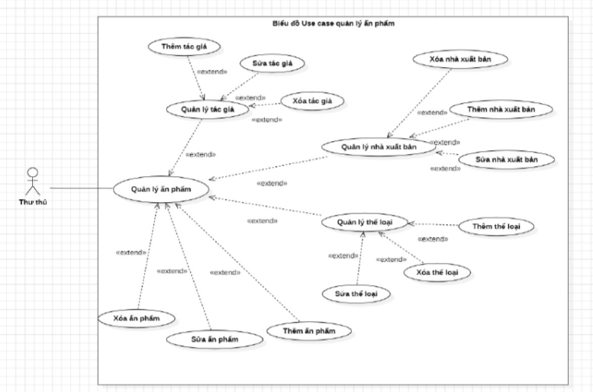

### 2.5.3. Quản trị viên

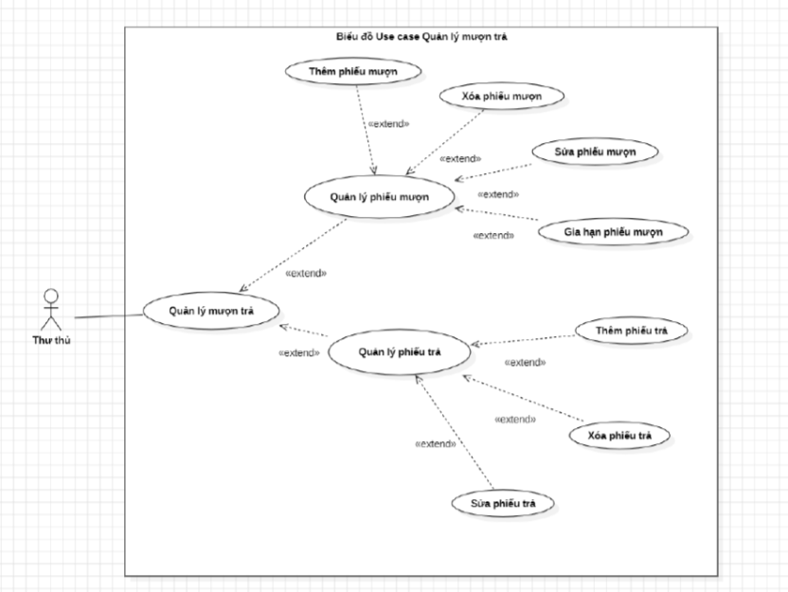

## 2.6. Đặc tả Use Case

UC1 – Quản lý thông tin sách

UC1.1 – Quản lý danh sách sách

* Tác nhân thực hiện: Quản trị viên, Nhân viên thư viện
* Mô tả: Quản trị viên hoặc nhân viên thư viện có thể xem, thêm, sửa, xóa hoặc tìm kiếm thông tin sách trong hệ thống.
* Tiền điều kiện: Tài khoản quản trị viên hoặc nhân viên đã đăng nhập.
* Điều kiện tiên quyết: Sách cần xóa không đang được mượn hoặc liên kết với phiếu mượn. Luồng sự kiện chính:

1. Người dùng chọn menu “Quản lý sách”.
2. Hệ thống hiển thị danh sách sách hiện có trong thư viện.
3. Người dùng chọn:
   * “Thêm mới” → nhập thông tin sách → nhấn “Lưu”.
   * Sách trong danh sách để sửa → chỉnh sửa thông tin → nhấn “Cập nhật”.
   * Sách trong danh sách để xóa → xác nhận xóa → nhấn “Xóa”.
   * Nhập mã sách hoặc tên sách vào ô tìm kiếm → nhấn “Tìm kiếm” để lọc danh sách.
4. Hệ thống xác nhận và lưu thay đổi vào cơ sở dữ liệu. Dữ liệu đầu vào:

* Mã sách (Masach)
* Tên sách (TenSach)
* Mã loại sách (MaLoai)
* Mã nhà xuất bản (MaNXB)
* Mã tác giả (MaTacGia)
* Năm xuất bản (NamXB)
* Số lượng (SoLuong)
* Mã kệ sách (Make)
* Hình ảnh (HinhAnh)
* Ghi chú (GhiChu) Dữ liệu đầu ra:
* Danh sách sách đã cập nhật.
* Thông báo xác nhận (thêm/sửa/xóa/tìm kiếm thành công hoặc thất bại). Hậu điều kiện: Thông tin sách được lưu hoặc cập nhật vào hệ thống.

UC2 – Quản lý thông tin độc giả

UC2.1 – Quản lý danh sách độc giả

* Tác nhân thực hiện: Quản trị viên, Nhân viên thư viện
* Mô tả: Quản trị viên hoặc nhân viên thư viện có thể xem, thêm, sửa, xóa hoặc tìm kiếm thông tin độc giả trong hệ thống.
* Tiền điều kiện: Tài khoản quản trị viên hoặc nhân viên đã đăng nhập.
* Điều kiện tiên quyết: Độc giả cần xóa không có phiếu mượn đang hoạt động. Luồng sự kiện chính:

1. Người dùng chọn menu “Quản lý độc giả”.
2. Hệ thống hiển thị danh sách độc giả hiện có.
3. Người dùng chọn:
   * “Thêm mới” → nhập thông tin độc giả → nhấn “Lưu”.
   * Độc giả trong danh sách để sửa → chỉnh sửa thông tin → nhấn “Cập nhật”.
   * Độc giả trong danh sách để xóa → xác nhận xóa → nhấn “Xóa”.
   * Nhập mã độc giả hoặc tên độc giả vào ô tìm kiếm → nhấn “Tìm kiếm” để lọc danh sách.
4. Hệ thống xác nhận và lưu thay đổi vào cơ sở dữ liệu. Dữ liệu đầu vào:

* Mã độc giả (Madocgia)
* Tên độc giả (Tendocgia)
* Địa chỉ (Diachi)
* Số điện thoại (Sdt) Dữ liệu đầu ra:
* Danh sách độc giả đã cập nhật.
* Thông báo xác nhận (thêm/sửa/xóa/tìm kiếm thành công hoặc thất bại). Hậu điều kiện: Thông tin độc giả được lưu hoặc cập nhật vào hệ thống.

UC3 – Quản lý mượn trả sách

UC3.1 – Quản lý mượn sách

* Tác nhân thực hiện: Nhân viên thư viện
* Mô tả: Nhân viên thư viện nhập thông tin để tạo phiếu mượn sách cho độc giả.
* Tiền điều kiện: Tài khoản nhân viên đã đăng nhập, độc giả có thẻ thư viện hợp lệ, sách còn trong kho.
* Điều kiện tiên quyết: Độc giả không có phiếu mượn quá hạn hoặc nợ phạt. Luồng sự kiện chính:

1. Người dùng chọn menu “Quản lý mượn trả”.
2. Hệ thống hiển thị giao diện quản lý mượn sách.
3. Nhân viên nhập mã độc giả, ngày mượn, tình trạng phiếu mượn.
4. Hệ thống tự động điền mã phiếu mượn và mã nhân viên đang đăng nhập.
5. Nhân viên nhấn nút “Chọn sách” → mở frame chọn sách → nhập mã sách hoặc tìm kiếm theo tên → chọn sách.
6. Nhân viên nhập ngày trả và ghi chú (nếu có) → nhấn “Thêm” để thêm chi tiết phiếu mượn.
7. Lặp lại bước 5-6 nếu thêm nhiều sách.
8. Hệ thống xác nhận và lưu phiếu mượn vào cơ sở dữ liệu. Dữ liệu đầu vào:

* Mã phiếu mượn (Mapm)
* Mã độc giả (Madocgia)
* Mã nhân viên (Manv)
* Ngày mượn (Ngaymuon)
* Tình trạng (Tinhtrang)
* Mã sách (Masach)
* Ngày trả (Ngaytra)
* Ghi chú (Ghichu) Dữ liệu đầu ra:
* Phiếu mượn đã tạo.
* Thông báo xác nhận tạo phiếu mượn thành công. Hậu điều kiện: Phiếu mượn được lưu, số lượng sách trong kho được cập nhật.

UC3.2 – Quản lý trả sách

* Tác nhân thực hiện: Nhân viên thư viện
* Mô tả: Nhân viên thư viện xử lý việc trả sách và cập nhật trạng thái phiếu mượn.
* Tiền điều kiện: Tài khoản nhân viên đã đăng nhập, phiếu mượn tồn tại.
* Điều kiện tiên quyết: Sách trả phải khớp với thông tin trong phiếu mượn. Luồng sự kiện chính:

1. Người dùng chọn menu “Quản lý mượn trả”.
2. Nhân viên nhập mã phiếu mượn vào ô tìm kiếm.
3. Hệ thống hiển thị thông tin phiếu mượn, bao gồm danh sách sách, hạn trả, tình trạng.
4. Nhân viên kiểm tra sách trả (hư hại, đúng sách, v.v.).
5. Nếu sách hư hại, nhân viên ghi lý do phạt và số tiền phạt → lưu vào bảng Phat.
6. Nhân viên cập nhật trạng thái phiếu mượn (đã trả) → nhấn “Cập nhật”.
7. Hệ thống tự động cập nhật số lượng và trạng thái sách trong kho.
8. Nếu phiếu mượn quá hạn, hệ thống hiển thị thông báo nhắc nhở.
9. Hệ thống xác nhận và lưu thay đổi. Dữ liệu đầu vào:

* Mã phiếu mượn (Mapm)
* Lý do phạt (Lydo) (nếu có)
* Số tiền phạt (Tien) (nếu có) Dữ liệu đầu ra:
* Phiếu mượn đã cập nhật trạng thái.
* Danh sách sách trong kho đã cập nhật.
* Thông báo xác nhận trả sách thành công. Hậu điều kiện: Phiếu mượn được cập nhật, số lượng sách trong kho được điều chỉnh.

UC4 – Quản lý nhập sách

UC4.1 – Quản lý phiếu nhập sách

* Tác nhân thực hiện: Quản trị viên, Nhân viên thư viện
* Mô tả: Quản trị viên hoặc nhân viên thư viện tạo và quản lý phiếu nhập sách mới vào thư viện.
* Tiền điều kiện: Tài khoản quản trị viên hoặc nhân viên đã đăng nhập.
* Điều kiện tiên quyết: Nhà cung cấp tồn tại trong hệ thống. Luồng sự kiện chính:

1. Người dùng chọn menu “Quản lý nhập”.
2. Hệ thống hiển thị giao diện quản lý nhập sách.
3. Nhân viên nhập thông tin phiếu nhập: mã nhà cung cấp, ngày nhập.
4. Hệ thống tự động điền mã phiếu nhập.
5. Nhân viên nhấn nút “Thêm chi tiết” → nhập thông tin sách (mã sách, giá, số lượng, thành tiền).
6. Lặp lại bước 5 nếu nhập nhiều sách.
7. Nhân viên nhấn “Lưu” để lưu phiếu nhập.
8. Hệ thống cập nhật số lượng sách trong kho.
9. Nhân viên có thể chọn “In hóa đơn” hoặc “Xuất Excel” để lưu thông tin phiếu nhập. Dữ liệu đầu vào:

* Mã phiếu nhập (Maphieunhap)
* Mã nhà cung cấp (Mancc)
* Ngày nhập (Ngaynhap)
* Mã sách (Masach)
* Giá (Gia)
* Số lượng (Soluong)
* Thành tiền (Thanhtien) Dữ liệu đầu ra:
* Phiếu nhập đã tạo.
* Danh sách sách trong kho đã cập nhật.
* Hóa đơn in (nếu chọn).
* File Excel (nếu chọn). Hậu điều kiện: Phiếu nhập được lưu, số lượng sách trong kho được cập nhật.

UC5 – Quản lý nhà xuất bản

UC5.1 – Quản lý danh sách nhà xuất bản

* Tác nhân thực hiện: Quản trị viên
* Mô tả: Quản trị viên có thể xem, thêm, sửa, xóa hoặc tìm kiếm thông tin nhà xuất bản.
* Tiền điều kiện: Tài khoản quản trị viên đã đăng nhập.
* Điều kiện tiên quyết: Nhà xuất bản cần xóa không liên kết với sách nào. Luồng sự kiện chính:

1. Người dùng chọn menu “Quản lý nhà xuất bản”.
2. Hệ thống hiển thị danh sách nhà xuất bản hiện có.
3. Người dùng chọn:
   * “Thêm mới” → nhập thông tin nhà xuất bản → nhấn “Lưu”.
   * Nhà xuất bản trong danh sách để sửa → chỉnh sửa thông tin → nhấn “Cập nhật”.
   * Nhà xuất bản trong danh sách để xóa → xác nhận xóa → nhấn “Xóa”.
   * Nhập mã hoặc tên nhà xuất bản vào ô tìm kiếm → nhấn “Tìm kiếm” để lọc danh sách.
4. Hệ thống xác nhận và lưu thay đổi vào cơ sở dữ liệu. Dữ liệu đầu vào:

* Mã nhà xuất bản (Manxb)
* Tên nhà xuất bản (Tennxb)
* Địa chỉ (Diachi)
* Số điện thoại (Sdt) Dữ liệu đầu ra:
* Danh sách nhà xuất bản đã cập nhật.
* Thông báo xác nhận (thêm/sửa/xóa/tìm kiếm thành công hoặc thất bại). Hậu điều kiện: Thông tin nhà xuất bản được lưu hoặc cập nhật vào hệ thống.

UC6 – Quản lý tác giả

UC6.1 – Quản lý danh sách tác giả

* Tác nhân thực hiện: Quản trị viên
* Mô tả: Quản trị viên có thể xem, thêm, sửa, xóa hoặc tìm kiếm thông tin tác giả.
* Tiền điều kiện: Tài khoản quản trị viên đã đăng nhập.
* Điều kiện tiên quyết: Tác giả cần xóa không liên kết với sách nào. Luồng sự kiện chính:

1. Người dùng chọn menu “Quản lý tác giả”.
2. Hệ thống hiển thị danh sách tác giả hiện có.
3. Người dùng chọn:
   * “Thêm mới” → nhập thông tin tác giả → nhấn “Lưu”.
   * Tác giả trong danh sách để sửa → chỉnh sửa thông tin → nhấn “Cập nhật”.
   * Tác giả trong danh sách để xóa → xác nhận xóa → nhấn “Xóa”.
   * Nhập mã hoặc tên tác giả vào ô tìm kiếm → nhấn “Tìm kiếm” để lọc danh sách.
4. Hệ thống xác nhận và lưu thay đổi vào cơ sở dữ liệu. Dữ liệu đầu vào:

* Mã tác giả (Matacgia)
* Tên tác giả (Tentacgia)
* Năm sinh (Namsinh)
* Quê quán (Quequan) Dữ liệu đầu ra:
* Danh sách tác giả đã cập nhật.
* Thông báo xác nhận (thêm/sửa/xóa/tìm kiếm thành công hoặc thất bại). Hậu điều kiện: Thông tin tác giả được lưu hoặc cập nhật vào hệ thống.

UC7 – Quản lý nhân viên

UC7.1 – Quản lý danh sách nhân viên

* Tác nhân thực hiện: Quản trị viên
* Mô tả: Quản trị viên có thể xem, thêm, sửa, xóa hoặc tìm kiếm thông tin nhân viên.
* Tiền điều kiện: Tài khoản quản trị viên đã đăng nhập.
* Điều kiện tiên quyết: Nhân viên cần xóa không liên kết với phiếu mượn hoặc phiếu nhập. Luồng sự kiện chính:

1. Người dùng chọn menu “Quản lý nhân viên”.
2. Hệ thống hiển thị danh sách nhân viên hiện có.
3. Người dùng chọn:
   * “Thêm mới” → nhập thông tin nhân viên → nhấn “Lưu”.
   * Nhân viên trong danh sách để sửa → chỉnh sửa thông tin → nhấn “Cập nhật”.
   * Nhân viên trong danh sách để xóa → xác nhận xóa → nhấn “Xóa”.
   * Nhập mã hoặc tên nhân viên vào ô tìm kiếm → nhấn “Tìm kiếm” để lọc danh sách.
4. Hệ thống xác nhận và lưu thay đổi vào cơ sở dữ liệu. Dữ liệu đầu vào:

* Mã nhân viên (Manv)
* Tên nhân viên (Tennv)
* Năm sinh (Namsinh)
* Giới tính (Gioitinh)
* Địa chỉ (Diachi)
* Số điện thoại (Sdt) Dữ liệu đầu ra:
* Danh sách nhân viên đã cập nhật.
* Thông báo xác nhận (thêm/sửa/xóa/tìm kiếm thành công hoặc thất bại). Hậu điều kiện: Thông tin nhân viên được lưu hoặc cập nhật vào hệ thống.

UC8 – Quản lý kệ sách

UC8.1 – Quản lý danh sách kệ sách

* Tác nhân thực hiện: Quản trị viên
* Mô tả: Quản trị viên có thể xem, thêm, sửa, xóa hoặc tìm kiếm thông tin kệ sách.
* Tiền điều kiện: Tài khoản quản trị viên đã đăng nhập.
* Điều kiện tiên quyết: Kệ sách cần xóa không chứa sách nào. Luồng sự kiện chính:

1. Người dùng chọn menu “Quản lý kệ sách”.
2. Hệ thống hiển thị danh sách kệ sách hiện có.
3. Người dùng chọn:
   * “Thêm mới” → nhập thông tin kệ sách → nhấn “Lưu”.
   * Kệ sách trong danh sách để sửa → chỉnh sửa thông tin → nhấn “Cập nhật”.
   * Kệ sách trong danh sách để xóa → xác nhận xóa → nhấn “Xóa”.
   * Nhập mã hoặc vị trí kệ sách vào ô tìm kiếm → nhấn “Tìm kiếm” để lọc danh sách.
4. Hệ thống xác nhận và lưu thay đổi vào cơ sở dữ liệu. Dữ liệu đầu vào:

* Mã kệ sách (Make)
* Vị trí (Vitri) Dữ liệu đầu ra:
* Danh sách kệ sách đã cập nhật.
* Thông báo xác nhận (thêm/sửa/xóa/tìm kiếm thành công hoặc thất bại). Hậu điều kiện: Thông tin kệ sách được lưu hoặc cập nhật vào hệ thống.

UC9 – Quản lý loại sách

UC9.1 – Quản lý danh sách loại sách

* Tác nhân thực hiện: Quản trị viên
* Mô tả: Quản trị viên có thể xem, thêm, sửa, xóa hoặc tìm kiếm thông tin loại sách.
* Tiền điều kiện: Tài khoản quản trị viên đã đăng nhập.
* Điều kiện tiên quyết: Loại sách cần xóa không liên kết với sách nào. Luồng sự kiện chính:

1. Người dùng chọn menu “Quản lý loại sách”.
2. Hệ thống hiển thị danh sách loại sách hiện có.
3. Người dùng chọn:
   * “Thêm mới” → nhập thông tin loại sách → nhấn “Lưu”.
   * Loại sách trong danh sách để sửa → chỉnh sửa thông tin → nhấn “Cập nhật”.
   * Loại sách trong danh sách để xóa → xác nhận xóa → nhấn “Xóa”.
   * Nhập mã hoặc tên loại sách vào ô tìm kiếm → nhấn “Tìm kiếm” để lọc danh sách.
4. Hệ thống xác nhận và lưu thay đổi vào cơ sở dữ liệu. Dữ liệu đầu vào:

* Mã loại sách (Maloai)
* Tên loại sách (Tenloai) Dữ liệu đầu ra:
* Danh sách loại sách đã cập nhật.
* Inform báo xác nhận (thêm/sửa/xóa/tìm kiếm thành công hoặc thất bại). Hậu điều kiện: Thông tin loại sách được lưu hoặc cập nhật vào hệ thống.

UC10 – Quản lý tài khoản

UC10.1 – Quản lý danh sách tài khoản

* Tác nhân thực hiện: Quản trị viên
* Mô tả: Quản trị viên có thể xem, thêm, sửa, xóa hoặc tìm kiếm thông tin tài khoản người dùng.
* Tiền điều kiện: Tài khoản quản trị viên đã đăng nhập.
* Điều kiện tiên quyết: Tài khoản cần xóa không phải tài khoản đang sử dụng. Luồng sự kiện chính:

1. Người dùng chọn menu “Quản lý tài khoản”.
2. Hệ thống hiển thị danh sách tài khoản hiện có.
3. Người dùng chọn:
   * “Thêm mới” → nhập thông tin tài khoản → nhấn “Lưu”.
   * Tài khoản trong danh sách để sửa → chỉnh sửa thông tin → nhấn “Cập nhật”.
   * Tài khoản trong danh sách để xóa → xác nhận xóa → nhấn “Xóa”.
   * Nhập username hoặc mã tài khoản vào ô tìm kiếm → nhấn “Tìm kiếm” để lọc danh sách.
4. Hệ thống xác nhận và lưu thay đổi vào cơ sở dữ liệu. Dữ liệu đầu vào:

* Mã tài khoản (Matk)
* Username
* Password
* Quyền (Quyen) Dữ liệu đầu ra:
* Danh sách tài khoản đã cập nhật.
* Thông báo xác nhận (thêm/sửa/xóa/tìm kiếm thành công hoặc thất bại). Hậu điều kiện: Thông tin tài khoản được lưu hoặc cập nhật vào hệ thống.

UC11 – Đăng nhập hệ thống

UC11.1 – Xác thực đăng nhập

* Tác nhân thực hiện: Quản trị viên, Nhân viên thư viện
* Mô tả: Người dùng nhập thông tin đăng nhập để truy cập hệ thống.
* Tiền điều kiện: Hệ thống đang chạy, tài khoản tồn tại trong cơ sở dữ liệu.
* Điều kiện tiên quyết: Username và password phải khớp. Luồng sự kiện chính:

1. Người dùng mở ứng dụng, hệ thống hiển thị giao diện đăng nhập.
2. Người dùng nhập username và password vào các textfield.
3. Người dùng chọn checkbox “Ghi nhớ đăng nhập” (tùy chọn).
4. Người dùng nhấn nút “Đăng nhập”.
5. Hệ thống kiểm tra thông tin đăng nhập:
   * Nếu hợp lệ, chuyển đến giao diện chính với các chức năng tương ứng quyền tài khoản.
   * Nếu không hợp lệ, hiển thị thông báo lỗi.
6. Nếu chọn “Ghi nhớ đăng nhập”, hệ thống lưu thông tin cho phiên sau. Dữ liệu đầu vào:

* Username
* Password Dữ liệu đầu ra:
* Giao diện chính với menu chức năng.
* Thông báo lỗi (nếu đăng nhập thất bại). Hậu điều kiện: Người dùng được cấp quyền truy cập hệ thống hoặc bị từ chối.

UC12 – Thống kê

UC12.1 – Thống kê dữ liệu thư viện

* Tác nhân thực hiện: Quản trị viên
* Mô tả: Quản trị viên xem báo cáo thống kê về sách, phiếu mượn, phiếu nhập theo thời gian.
* Tiền điều kiện: Tài khoản quản trị viên đã đăng nhập.
* Điều kiện tiên quyết: Dữ liệu tồn tại trong hệ thống. Luồng sự kiện chính:

1. Người dùng chọn menu “Thống kê”.
2. Hệ thống hiển thị các tùy chọn thống kê (sách mượn, nhập sách, v.v.).
3. Người dùng chọn loại báo cáo (biểu đồ, danh sách) và bộ lọc (năm, khoảng thời gian).
4. Hệ thống truy xuất dữ liệu và hiển thị báo cáo.
5. Người dùng có thể xuất báo cáo ra Excel (nếu cần). Dữ liệu đầu vào:

* Loại báo cáo
* Năm hoặc khoảng thời gian (tùy chọn) Dữ liệu đầu ra:
* Biểu đồ hoặc danh sách thống kê.
* File Excel (nếu xuất). Hậu điều kiện: Báo cáo được hiển thị hoặc xuất ra file.

# 3. Biểu đồ trình tự

## 3.1.Biểu đồ trình tự đăng nhập

Ảnh có chứa văn bản, ảnh chụp màn hình, Song song, biểu đồ

Nội dung do AI tạo ra có thể không chính xác.

**Luồng xử lý tóm tắt**

***Hiển thị form***: Người dùng mở trang đăng nhập và nhập thông tin.

***Gửi yêu cầu***: Giao diện web gửi yêu cầu POST /login kèm username & password.

***Xác thực***:

* Backend truy vấn DB lấy dữ liệu người dùng.
* So sánh mật khẩu nhập vào với mật khẩu băm (hash) trong DB.

***Kết quả***:

* Nếu đúng: Backend tạo token (JWT/Session), trả về cho frontend để duy trì phiên.
* Nếu sai: Trả về thông báo lỗi, yêu cầu nhập lại.

## 3.2.Biểu đồ trình tự quản lí độc giả

Ảnh có chứa văn bản, biểu đồ, Song song, số

Nội dung do AI tạo ra có thể không chính xác.

**Luồng xử lý tóm tắt:**

1. Thủ thư chọn Quản lý độc giả → Hệ thống hiển thị danh sách từ cơ sở dữ liệu.
2. Thủ thư thêm / sửa / xóa / tìm kiếm → Giao diện gửi yêu cầu POST/PUT/DELETE/GET đến API.
3. API xử lý và cập nhật bảng Readers trong DB.
4. Hệ thống trả kết quả → Giao diện cập nhật danh sách.

## 3.3.Biểu đồ trình tự quản lí tác giả

Ảnh có chứa văn bản, biểu đồ, Song song, ảnh chụp màn hình

Nội dung do AI tạo ra có thể không chính xác.

**Tóm tắt luồng xử lý**

1. **Xem danh sách**: Thủ thư mở chức năng → UI gọi API → API truy vấn DB và trả về danh sách tác giả.
2. **Thao tác chính**: Thêm, sửa hoặc xóa → UI gửi API (POST/PUT/DELETE) → Backend cập nhật DB → Cập nhật danh sách hiển thị.

## 3.4.Biểu đồ trình tự Quản lí sách

Ảnh có chứa văn bản, ảnh chụp màn hình, số, Song song

Nội dung do AI tạo ra có thể không chính xác.

**Luồng xử lý tóm tắt**:

1. Thủ thư chọn **Quản lý sách** → Giao diện gọi API để lấy danh sách sách từ bảng **Books**.
2. Thêm / sửa / xóa / tìm kiếm sách → UI gửi POST/PUT/DELETE/GET đến API.
3. API cập nhật dữ liệu sách trong DB và trả về kết quả.
4. UI hiển thị danh sách mới hoặc kết quả tìm kiếm.

## 3.5.Biểu đồ trình tự Đặt hàng

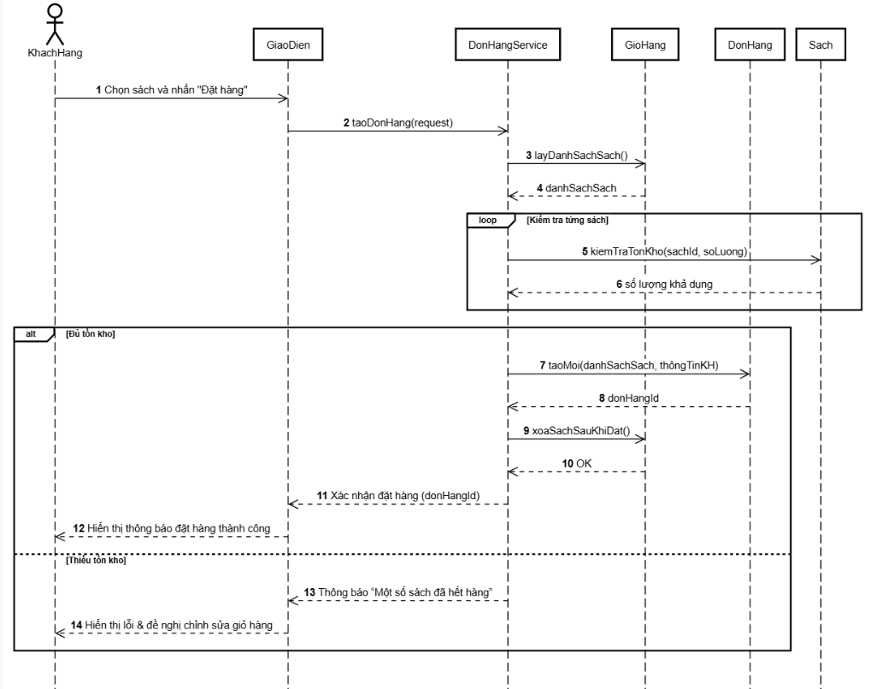

**Luồng xử lý tóm tắt**:

1. **Khách hàng** chọn sách và nhấn **Đặt hàng** → Giao diện gửi yêu cầu tạo đơn đến **DonHangService**.
2. **DonHangService** lấy danh sách từ **GioHang** và gọi **Sach** để kiểm tra tồn kho.
3. Nếu đủ hàng → Gọi **DonHang** để tạo đơn, cập nhật số lượng tồn và xóa sách khỏi giỏ hàng.
4. Hệ thống trả về **mã đơn hàng** và thông báo thành công.
5. Nếu thiếu hàng → Thông báo lỗi và đề nghị khách chỉnh sửa giỏ hàng.

## 3.6.Biểu đồ trình tự quản lí nhân viên

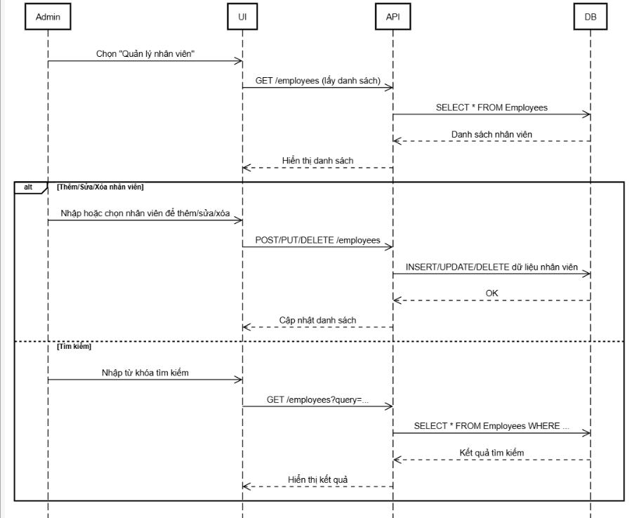

**Luồng xử lý tóm tắt**:

1. Quản trị viên chọn **Quản lý nhân viên** → Hệ thống hiển thị danh sách nhân viên.
2. Quản trị viên thực hiện **thêm / sửa / xóa / tìm kiếm** → UI gửi yêu cầu POST/PUT/DELETE/GET đến API.
3. API ghi/điều chỉnh dữ liệu trong bảng **Employees** của DB.
4. Hệ thống trả kết quả và hiển thị danh sách mới.

## 3.7.Biểu đồ trình tự thống kê

Ảnh có chứa văn bản, ảnh chụp màn hình, Song song, biểu đồ

Nội dung do AI tạo ra có thể không chính xác.

**Luồng xử lý tóm tắt**:

1. Quản trị viên chọn **Thống kê** và chọn bộ lọc (thời gian, loại báo cáo).
2. UI gửi yêu cầu GET đến API với tham số lọc.
3. API truy vấn DB, tính toán và tổng hợp dữ liệu.
4. API trả kết quả cho UI → Hiển thị dưới dạng biểu đồ/báo cáo.
5. (Tùy chọn) Xuất báo cáo PDF/Excel nếu người dùng yêu cầu.

# 4. Thiết kế Biểu đồ Lớp:

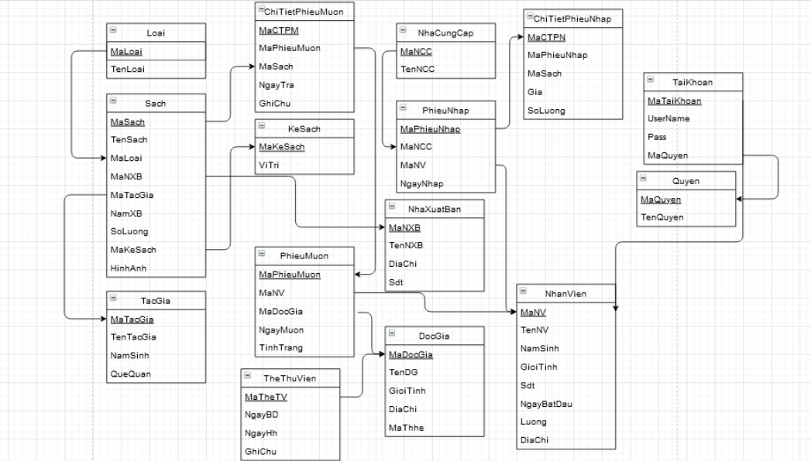

**Các thực thể chính**:

* **Loại** (MaLoai, TenLoai)
* **Sách** (MaSach, TenSach, MaLoai, MaNXB, MaTacGia, NamXB, SoLuong, MaKeSach, HinhAnh)
* **Tác giả** (MaTacGia, TenTacGia, NamSinh, QueQuan)
* **Kệ sách** (MaKeSach, ViTri)
* **Nhà xuất bản** (MaNXB, TenNXB, DiaChi, Sdt)
* **Nhà cung cấp** (MaNCC, TenNCC)
* **Phiếu nhập** (MaPhieuNhap, MaNCC, MaNV, NgayNhap)
* **Chi tiết phiếu nhập** (MaCTPN, MaPhieuNhap, MaSach, Gia, SoLuong)
* **Độc giả** (MaDocGia, TenDG, GioiTinh, DiaChi, SDT, MaThe)
* **Thẻ thư viện** (MaTheTV, NgayBD, NgayKT, GhiChu)
* **Phiếu mượn** (MaPhieuMuon, MaNV, MaDocGia, NgayMuon, TinhTrang)
* **Chi tiết phiếu mượn** (MaCTPM, MaPhieuMuon, MaSach, NgayTra, GhiChu)
* **Nhân viên** (MaNV, TenNV, NamSinh, GioiTinh, SDT, NgayBatDau, Luong, DiaChi)
* **Tài khoản** (MaTaiKhoan, UserName, Pass, MaQuyen)
* **Quyền** (MaQuyen, TenQuyen)

**Quan hệ chính**:

* **Loại – Sách**: 1 Loại có nhiều Sách.
* **Tác giả – Sách**: 1 Tác giả có thể viết nhiều Sách.
* **NXB – Sách**: 1 NXB xuất bản nhiều Sách.
* **Kệ sách – Sách**: 1 Kệ chứa nhiều Sách.
* **Phiếu mượn – Chi tiết phiếu mượn – Sách**: Quan hệ N:N giữa Phiếu mượn và Sách.
* **Phiếu nhập – Chi tiết phiếu nhập – Sách**: Quan hệ N:N giữa Phiếu nhập và Sách.
* **Nhà cung cấp – Phiếu nhập**: 1 NCC cung cấp nhiều Phiếu nhập.
* **Độc giả – Phiếu mượn**: 1 Độc giả có thể mượn nhiều Phiếu mượn.
* **Nhân viên – Phiếu mượn / Phiếu nhập**: Nhân viên lập phiếu.
* **Nhân viên – Tài khoản – Quyền**: 1 nhân viên có tài khoản, tài khoản có quyền.

# 5. Biểu đồ hoạt động

## 5.1. Biểu đồ hoạt động đăng nhập

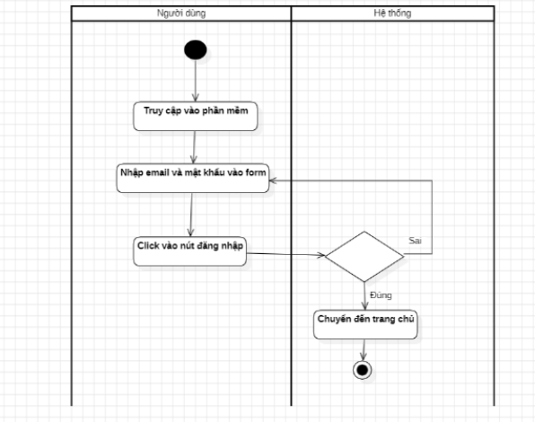

## 5.2. Biểu đồ hoạt động đăng nhập

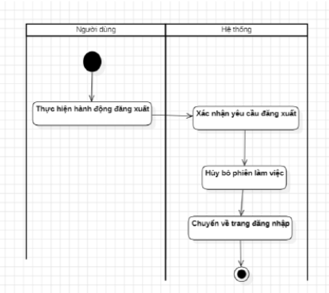

## 5.3. Biểu đồ hoạt động quản lí độc giả

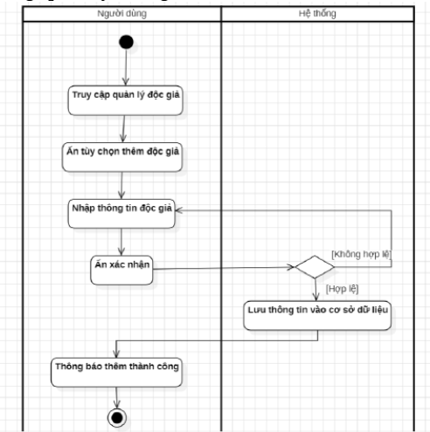

# 6. Thiết kế giao diện

## 6.1 Màn hình chính

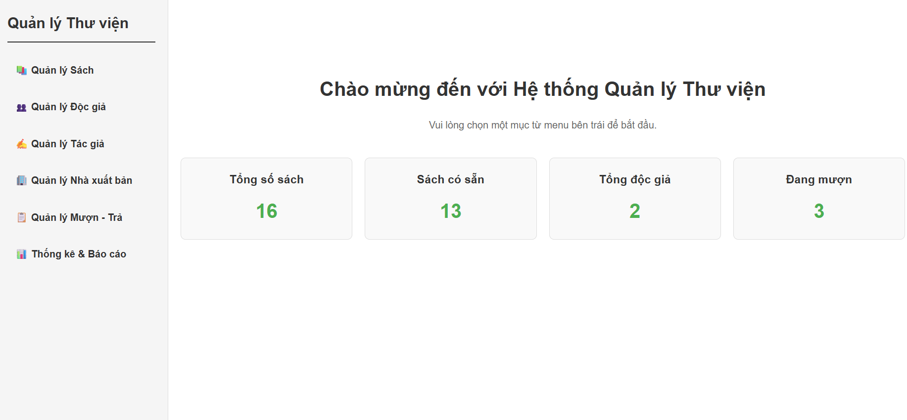

## 6.2 Giao diện quản lí độc giả

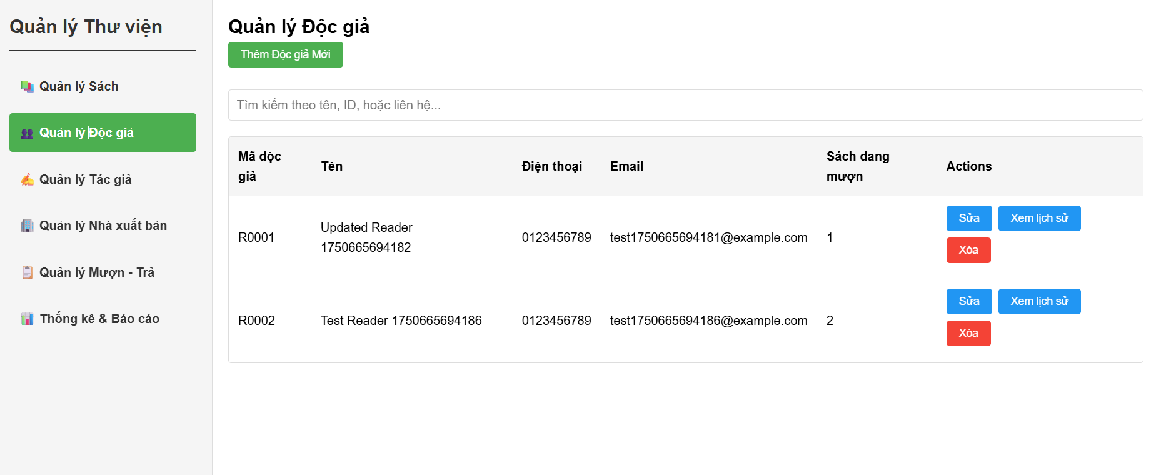

## 6.3 Giao diện tác giả

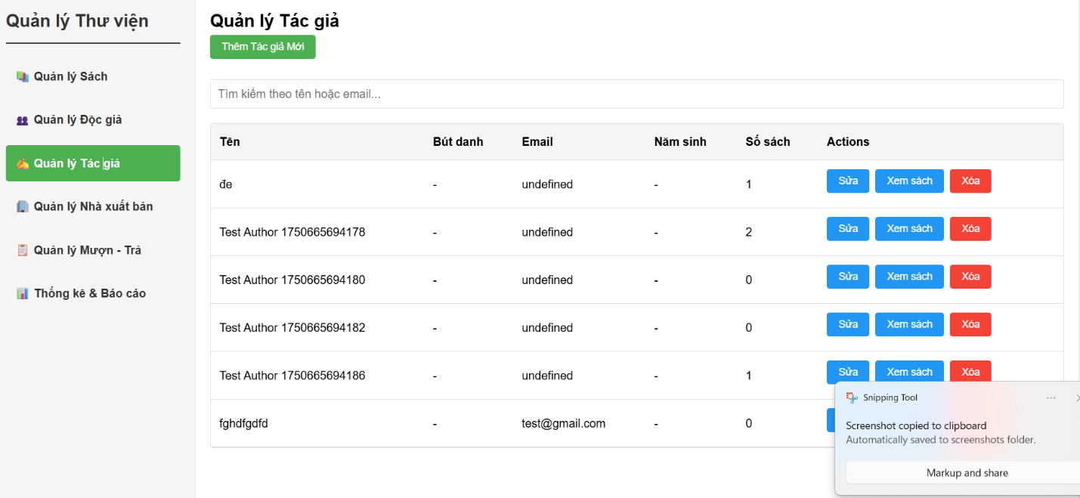

## 6.4 Nhà xuất bản

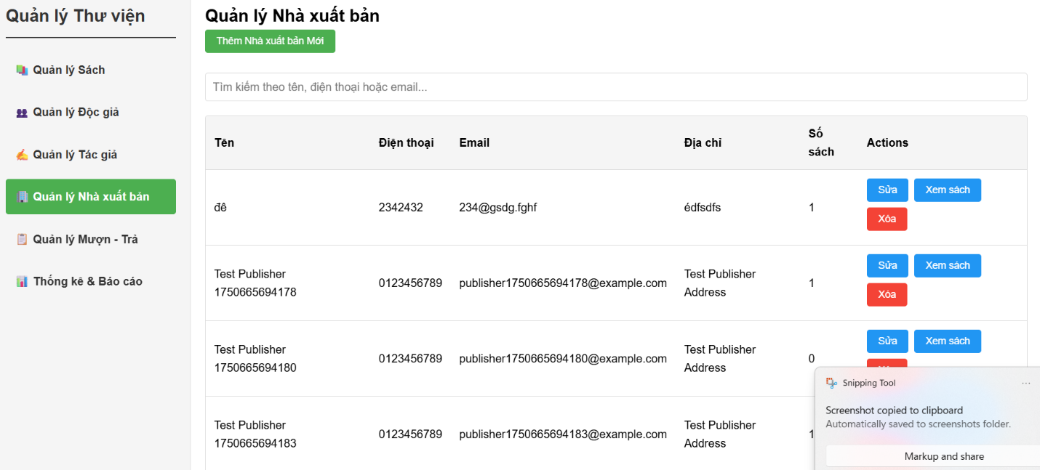

## 6.5 Quản lí mượn trả

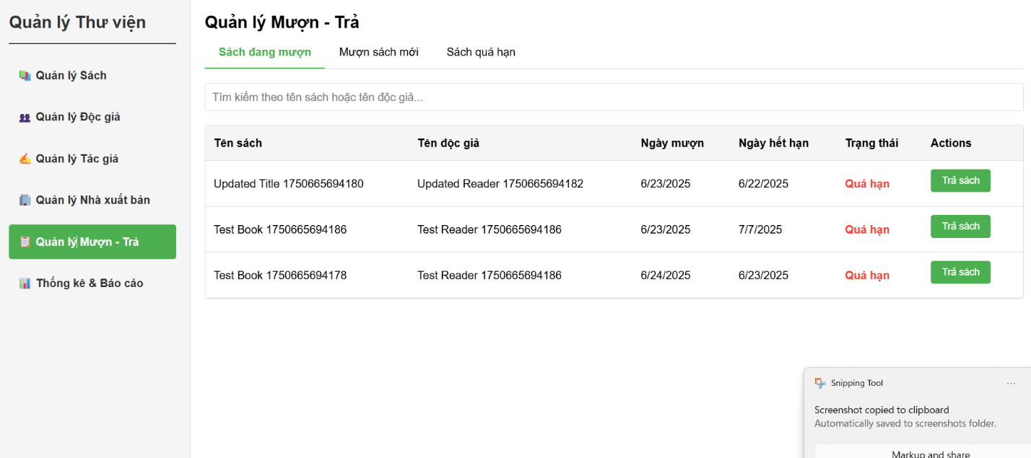

## 6.5 Quản lí mượn trả

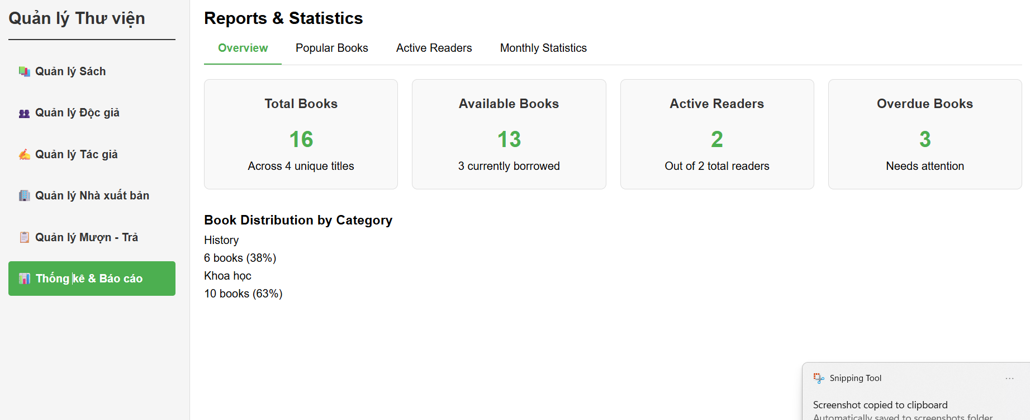

# 7. Biểu đồ trạng thái

## 7.1 Biểu đồ trạng thái của sách

## 7.2 Biểu đồ trạng thái của phiếu mượn

## 7.3 Biểu đồ trạng thái của thẻ thư viện

## 7.4 Biểu đồ trạng thái của tài khoản

# 8. Sơ đồ gói (Package Diagram)

## 8.1. Giới thiệu

Sơ đồ gói (Package Diagram) trong UML được sử dụng để mô tả cách hệ thống được tổ chức thành các gói (package) logic, giúp cho việc quản lý và phát triển dễ dàng hơn. Việc chia hệ thống thành các gói giúp giảm độ phức tạp, tăng khả năng tái sử dụng và dễ dàng bảo trì.

Trong hệ thống quản lý kho sách này, sơ đồ gói được thiết kế để thể hiện mối quan hệ phụ thuộc giữa các thành phần chính như DAO, Entity, View, kết nối cơ sở dữ liệu, xuất Excel và gửi Gmail.

## 8.2. Các gói trong hệ thống

* **DAO (Data Access Object):** Gói này chứa các lớp chịu trách nhiệm truy xuất dữ liệu từ cơ sở dữ liệu. Nó đóng vai trò trung gian giữa tầng dữ liệu và các thành phần khác của hệ thống.
* **ConnecDatabase:** Chứa các lớp và phương thức phục vụ cho việc kết nối, quản lý phiên làm việc với cơ sở dữ liệu. Các lớp trong DAO sẽ sử dụng gói này để lấy dữ liệu.
* **Entity:** Chứa các lớp mô tả thực thể (ví dụ: Sách, Độc giả, Tác giả, Đơn hàng...). Mỗi lớp trong gói này phản ánh một bảng dữ liệu trong cơ sở dữ liệu.
* **View:** Gói giao diện người dùng, nơi cung cấp các chức năng hiển thị và thao tác cho người sử dụng. Gói này sẽ sử dụng DAO để lấy dữ liệu và đồng thời kết nối đến các chức năng như xuất Excel hoặc gửi email.
* **ExportExcel:** Gói hỗ trợ chức năng xuất dữ liệu từ hệ thống ra file Excel, phục vụ cho việc báo cáo và lưu trữ bên ngoài.
* **com.qlkhohangGmail:** Gói chịu trách nhiệm tích hợp hệ thống với Gmail, dùng để gửi email thông báo hoặc các báo cáo tới người dùng.

## 8.3. Quan hệ giữa các gói

* **DAO** phụ thuộc vào **ConnecDatabase** để thực hiện các thao tác kết nối và truy vấn dữ liệu.
* **DAO** cũng phụ thuộc vào **Entity** để ánh xạ kết quả truy vấn ra các đối tượng cụ thể.
* **View** phụ thuộc vào **DAO** và **Entity** để hiển thị thông tin cho người dùng.
* **View** cũng sử dụng các gói **ExportExcel** và **com.qlkhohangGmail** để hỗ trợ các chức năng nâng cao.

## 8.4. Sơ đồ minh họa

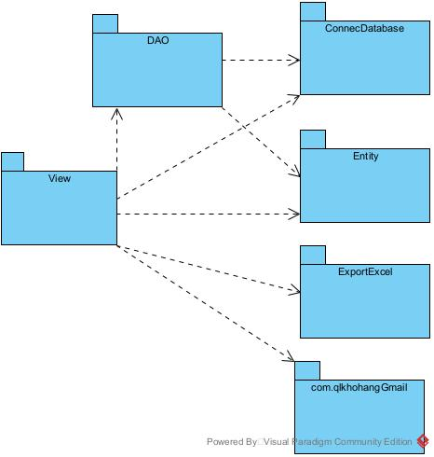

**Hình 8.1: Sơ đồ gói của hệ thống**